南通城市轨道交通1号线母婴室、服务驿站等服务类项目分别招募冠名合作伙伴公告
南通城市轨道交通现诚意邀请各企业、合作方参与南通城市轨道交通1号线母婴室、服务驿站、服务类物资冠名合作项目，详情如下：
- 项目概况
- 服务驿站项目
1号线开通时计划推出服务驿站1个，为乘客提供失物招领、便民服务等服务内容，需对服务驿站进行二次装修设计。
- 母婴室项目
正线10个母婴室，需对母婴室进行二次装修设计。
- 雨伞、雨衣项目
提供28个车站的雨伞、雨衣。
- 项目范围

（一）项目内容
1、服务驿站
服务驿站设在学田站公共区便民用房，面积约30m²，配置相关家具、置物架、电气设施、等相关设备及墙面、门牌、顶面布展，满足服务驿站党团建设、志愿服务、乘客咨询、失物招领等功能需求。
原始图如下：蓝色方框范围
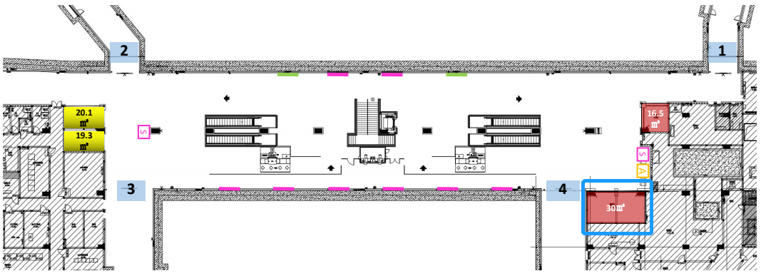

参考示意图如下：
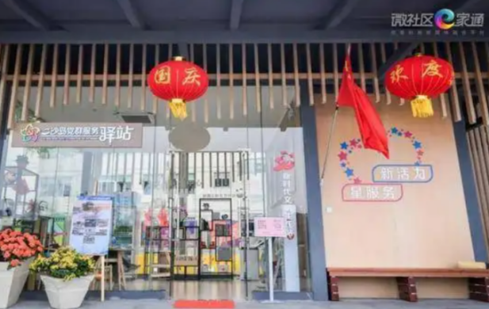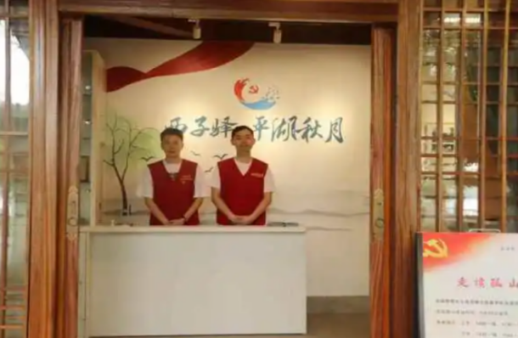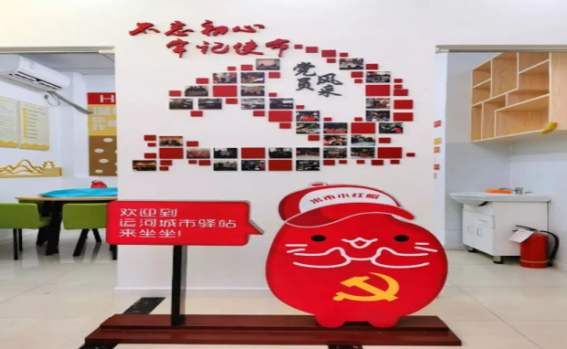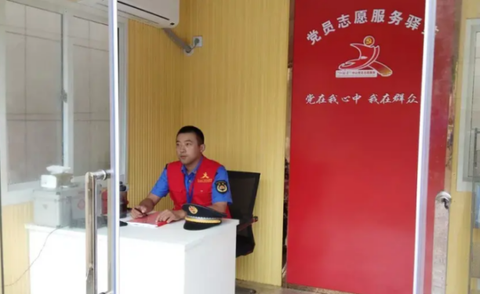
2、母婴室改造项目
母婴室改造项目包括但不限于二次深化设计、全景三维建模效果图等后续设计服务；工作范围内的所有施工（包含但不限于给排水、强弱电改造、原有建筑装修拆除工程、装修改造、修复等）、采购(含办公家具、相关设备及软装)、保修等。
母婴室具体情况如下：
1号线车站共10个母婴室，需提供不同的设计、装修，南通西站（7.59㎡）、和平桥站（10.78㎡）、友谊桥站（8.61㎡）、文峰站（10.34㎡）、世纪大道站（6.8㎡）、图书馆站（5.6㎡）、崇州大道站（11.58㎡）、静海大道站（10.08㎡）、大剧院站（9.97㎡）、航运学院站（7.04㎡），其中文峰站需打造为特色母婴室，其余为常规母婴室，均配置相关家具、家电、母婴用品等配品及部分文化墙面展示。 和平桥站、文峰站、崇州大道站、静海大道站需满足母婴室护理、哺乳、休憩的功能，哺乳区至少设置2个哺乳位；南通西站、友谊桥站、世纪大道站、图书馆站、大剧院站、航运学院站需满足母婴室护理、哺乳的功能，哺乳区至少设置1个哺乳位。
原始图如下：
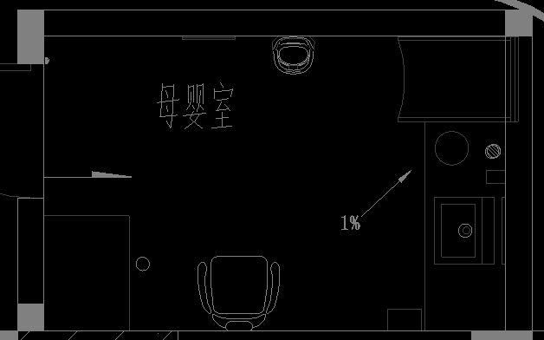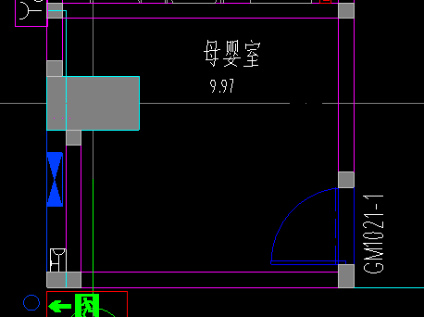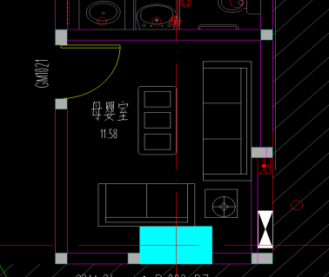
南通西站 大剧院站 崇州大道站
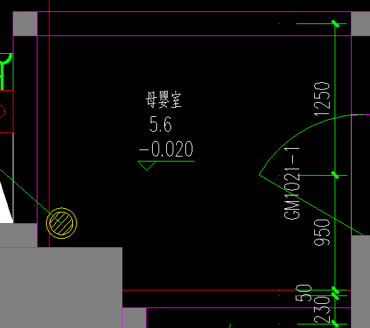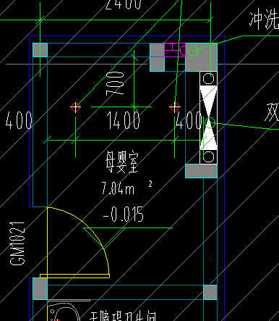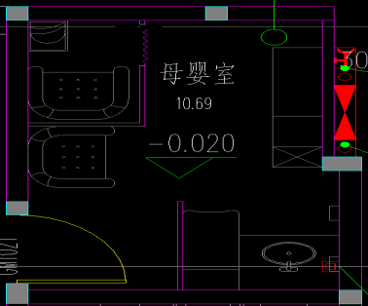
图书馆站 航运学院站 和平桥站
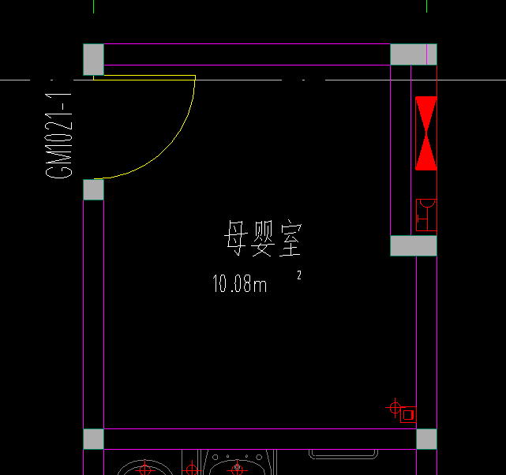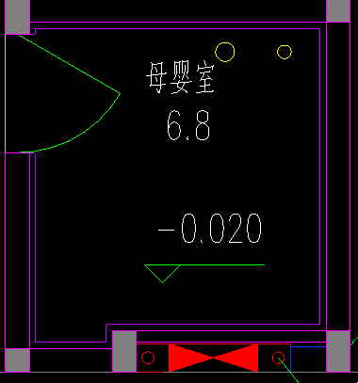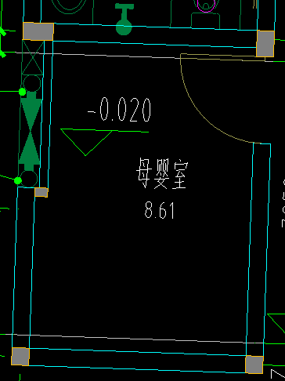
静海大道站 世纪大道站 友谊桥站
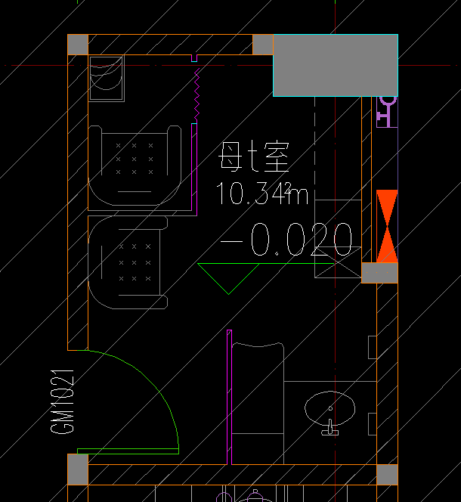
文峰站

参考示意图如下：
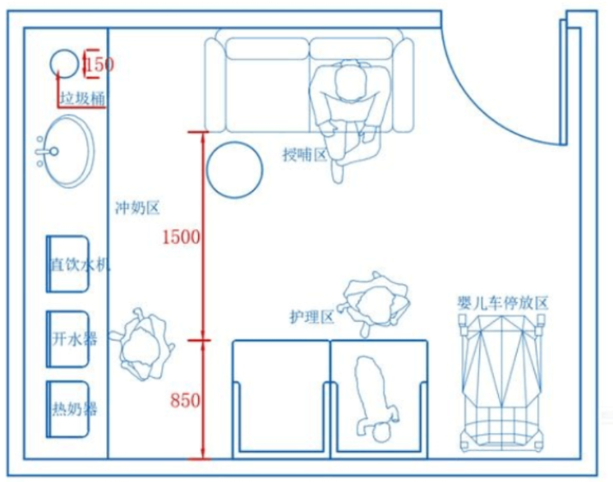

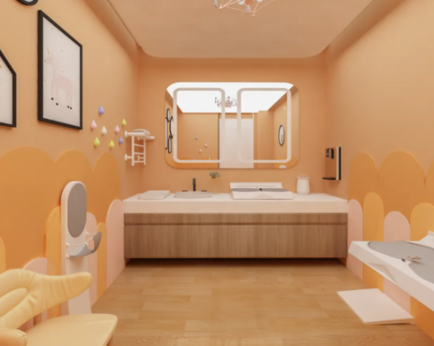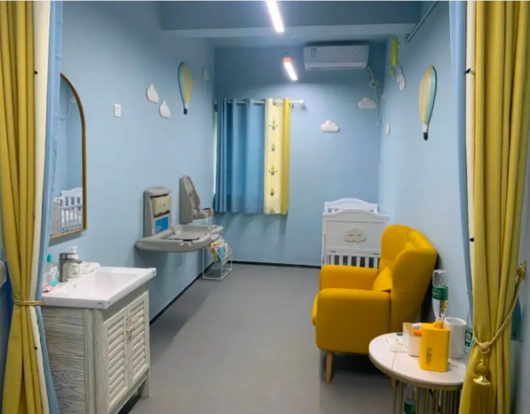
- 雨伞、雨衣
正线28座车站每站配置20-30把雨伞、一次性按需做好配置

（二）项目需求（装修类）
序号 | 项目 | 项目特征/型号规格 | 单位 | 数量 | 备注
1 | 服务驿站 | 墙面、顶面布展及文化提升等 | 项 | 1 | 学田站，房屋面积约30m²
2 |  | 透明玻璃大门 | 套 | 1
3 |  | 门牌及（LOGO）设计 | 项 | 1
4 |  | 地面瓷砖铺设 | 项 | 1
5 | 特色母婴室 | 特色墙面、顶面、地面、门面布展及文化提升等 | 项 | 1 | 文峰站（10.34㎡）
6 | 母婴室 | 墙面、顶面、地面布展及文化提升等 | 项 | 1 | 南通西站（7.59㎡）
7 |  | 墙面、顶面、地面布展及文化提升等 | 项 | 1 | 和平桥站（10.78㎡）
8 |  | 墙面、顶面、地面布展及文化提升等 | 项 | 1 | 友谊桥站（8.61㎡）
9 |  | 墙面、顶面、地面布展及文化提升等 | 项 | 1 | 世纪大道站（6.8㎡）
10 |  | 墙面、顶面、地面布展及文化提升等 | 项 | 1 | 图书馆站（5.6㎡）
11 |  | 墙面、顶面、地面布展及文化提升等 | 项 | 1 | 崇州大道站（11.58㎡）
12 |  | 墙面、顶面、地面布展及文化提升等 | 项 | 1 | 静海大道站（10.08㎡）
13 |  | 墙面、顶面、地面布展及文化提升等 | 项 | 1 | 大剧院站（9.97㎡）
14 |  | 墙面、顶面、地面布展及文化提升等 | 项 | 1 | 航运学院站（7.04㎡）
合计

（三）项目需求（物资类）
序号 | 项目 | 物资及尺寸  （依据实际房间调整） | 单位 | 数量 | 备注（技术参数）
1 | 服务驿站 | 休闲茶几1个、配套椅子4个、3人位休闲沙发1个、单人位休闲沙发2个 | 套 | 1 | 沙发：柔和、耐磨、透气性好，海棉采用高密度定型海绵，回弹力≥35%、拉深强度不小于90KPA； 胶粘剂绿色环保胶水,无毒、无异味、粘接力强，不含对人体有害化学成份，甲醛含量小1.5MG/L；实木框架：含水量严格控制在国家最高标准10%以内，南北温差变化率 ≤2%，需无卷翘，变形，开裂，并经防腐、防蛀处理。
2 |  | 服务台及配套椅子 | 套 | 1 | 环保材质、稳固耐用、耐污易清洁、耐刮不易变形。
3 |  | 电脑、电话 | 套 | 1 | 办公台式电脑、电话，联想/惠普
4 |  | 摄像头 | 套 | 1 | 与车站控制室CCTV配套连接
5 |  | 置物架（900*400*2000） | 套 | 1 | 置物架：立柱、挂臂1.2，顶板、层板0.8mm，鞍钢一级冷轧板，表面颜色可选哑光白、深铁灰，配5件活动层板。单层可承重200KG；
6 |  | 文件储物柜（900*400*1850） | 套 | 1 | 储物柜：主体采用一级冷轧钢板或等同级别的冷轧钢板。表面采用热固性环氧树脂粉末或等用级别的粉末，环保无污染。铰链采用优质插销转轴与门板焊接成一体，具有牢固性好，安装方便等特点。锁具采用WT牌可换芯锁。拉手采用冷轧钢板冲压成型，颜色可根据客户需要随意变化。
7 |  | 无扇叶落地风扇 | 个 | 1 | 品牌建议：美的、海尔、格力
8 |  | 绿植 | 项 | 1 | 绿萝、虎皮兰、芦荟等
9 |  | 空气净化器及滤芯（605*280*282mm） | 个 | 1 | 飞利浦/格力/美的，重量5.3kg；  声音功率：30（轻音）-60（高）分贝（A）；  模式：自动、劲速、睡眠、柔风；  具备除甲醛功能；具备除湿功能。
10 | 母婴室 | 婴儿床 | 个 | 4 | 0漆环保实木，天然椰棕床垫，配备防撞床围五件套，0甲醛0胶水。
11 |  | 单人哺乳沙发 | 个 | 14 | 高回弹海绵，环保0甲醛，防水防污，不易变形，易打理。
12 |  | 空气净化器（605*280*282mm） | 个 | 10 | 飞利浦/格力/美的，重量5.3kg；  声音功率：30（轻音）-60（高）分贝（A）；  模式：自动、劲速、睡眠、柔风；  具备除甲醛功能；具备除湿功能。
13 |  | 垃圾桶 | 个 | 10
14 |  | 无水温奶器 | 个 | 10 | 免注水免清洗，快速暖奶，87mm大口径，35-55℃可调，可定时，参考品牌：小熊母婴、苏泊尔、可优比。
15 |  | 遮挡帘布 | 个 | 14 | 绿色环保材质、无异味、与房间色调和谐
16 |  | 休闲茶几 | 个 | 10 | 线条流畅无毛刺、经久耐用、耐寒防锈、耐污易清理、环保0甲醛。
17 |  | 垃圾袋 | 项 | 1 | 消耗物资，半年供应量。
18 |  | 孕婴专用洗手液 | 项 | 1
19 |  | 孕婴专用消毒液 | 项 | 1
20 |  | 母婴适用抽纸 | 项 | 1
21 | 雨伞 | 雨伞 | 把 | 560
22 | 雨衣 | 一次性雨衣 | 个 | 1400
合计

